**[Centos7.3安装和配置Mysql5.7](http://www.cnblogs.com/wishwzp/p/7113403.html)**

**第一步：获取mysql YUM源**

进入mysql官网获取RPM包下载地址

<https://dev.mysql.com/downloads/repo/yum/>

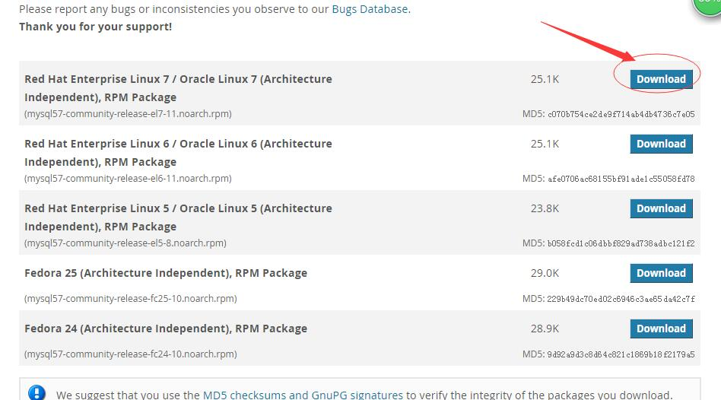

点击 下载

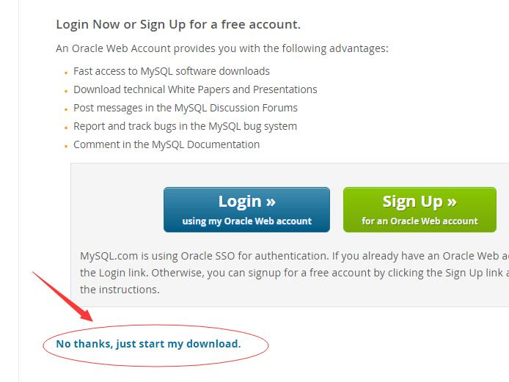

右击 复制链接地址 <https://dev.mysql.com/get/mysql57-community-release-el7-11.noarch.rpm>

得到这个  这个就是Yum仓库的rpm包 其实就是一个下载地址

**第二步：下载和安装mysql源**

先下载 mysql源安装包

[root@localhost ~]# wget https://dev.mysql.com/get/mysql57-community-release-el7-11.noarch.rpm

-bash: wget: 未找到命令

我们先安装下wget

yum -y install wget

然后执行 wget <https://dev.mysql.com/get/mysql57-community-release-el7-11.noarch.rpm>

安装mysql源

yum -y localinstall mysql57-community-release-el7-11.noarch.rpm

**第三步：在线安装Mysql**

yum -y install mysql-community-server

下载的东西比较多 要稍微等会；

**第四步：启动Mysql服务**

systemctl start mysqld

**第五步：设置开机启动**

[root@localhost ~]# systemctl enable mysqld

[root@localhost ~]# systemctl daemon-reload

**第六步：修改root本地登录密码**

mysql安装完成之后，在/var/log/mysqld.log文件中给root生成了一个临时的默认密码。

[root@localhost ~]# vi /var/log/mysqld.log

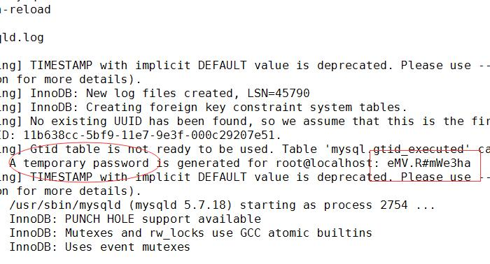

这里的临时密码 eMV.R#mWe3ha

[root@localhost ~]#  mysql -u root -p

Enter password:

输入临时密码 进入mysql命令行；

mysql> ALTER USER 'root'@'localhost' IDENTIFIED BY 'ZhipengWang2012@';

Query OK, 0 rows affected (0.00 sec)

修改密码为 ZhipengWang2012@    (备注 mysql5.7默认密码策略要求密码必须是大小写字母数字特殊字母的组合，至少8位)

**第七步：设置允许远程登录**

Mysql默认不允许远程登录，我们需要设置下，并且防火墙开放3306端口；

mysql> GRANT ALL PRIVILEGES ON *.* TO 'root'@'%' IDENTIFIED BY 'ZhipengWang2012@' WITH GRANT OPTION;

Query OK, 0 rows affected, 1 warning (0.01 sec)

mysql> exit;

Bye

退出下；

[root@localhost ~]# firewall-cmd --zone=public --add-port=3306/tcp –permanent

如失败：通过systemctl start firewalld开启防火墙，没有任何提示即开启成功。

success

[root@localhost ~]# firewall-cmd --reload

success

[root@localhost ~]#

开放3306端口

**第八步：配置默认编码为utf8**

修改/etc/my.cnf配置文件，在[mysqld]下添加编码配置，如下所示：

[mysqld]

character_set_server=utf8

init_connect='SET NAMES utf8'

[root@localhost ~]# vi /etc/my.cnf

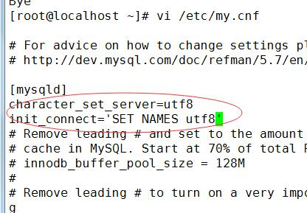

编辑保存完 重启mysql服务；

[root@localhost ~]# systemctl restart mysqld

[root@localhost ~]#

查看下编码：

mysql> show variables like '%character%';

+--------------------------+----------------------------+

| Variable_name            | Value                      |

+--------------------------+----------------------------+

| character_set_client     | utf8                       |

| character_set_connection | utf8                       |

| character_set_database   | utf8                       |

| character_set_filesystem | binary                     |

| character_set_results    | utf8                       |

| character_set_server     | utf8                       |

| character_set_system     | utf8                       |

| character_sets_dir       | /usr/share/mysql/charsets/ |

+--------------------------+----------------------------+

8 rows in set (0.00 sec)

**第九步：测试**

我们用本机的sqlyog远程连接下虚拟机里的mysql

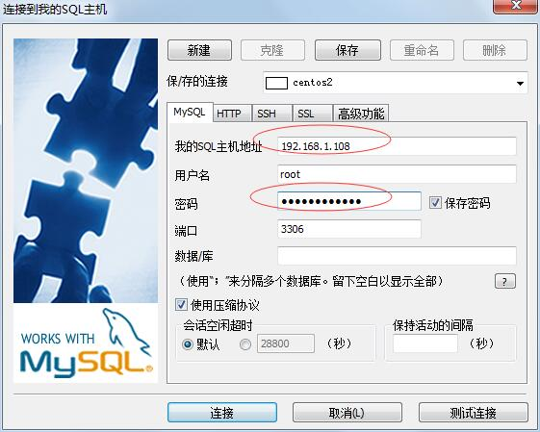

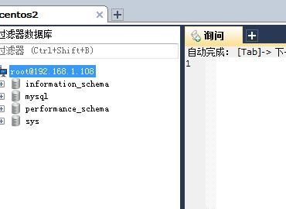

 OK 至此 Mysql安装配置完毕；

**如果mysql远程无法连接上：**

**在腾讯云linux上面安全mysql后，通过公网ip远程访问mysql连接不上解决方案**

**1.mysql配置my.cnf 是否不允许外网访问**  
[root@VM_71_45_centos ~]# vim /etc/my.cnf   
找到里面bind-address  
将bind-address = 127.0.0.1  
设置成bind-address = 0.0.0.0（设备地址）或者直接注释该行  
设置完重启mysql  
  
**2.mysql没有开启远程连接,命令进入**  
[root@VM_71_45_centos ~]# mysql -uroot -p

Enter password:

进入后  
mysql> use mysql  
Database changed  
mysql> show databases;  
+--------------------+  
| Database           |  
+--------------------+  
| information_schema |  
| mysql              |  
| performance_schema |  
| xpjcake            |  
+--------------------+  
4 rows in set (0.00 sec)  
  
修改mysql数据库user表  
mysql>GRANT ALL PRIVILEGES ON *.* TO 'root'@'%' IDENTIFIED BY 'mypasswd' WITH GRANT OPTION;    
上面root为用户名，mypasswd为密码 all为全部权限。接着执行命令：   
mysql> flush privileges;    
flush privileges;让我们刚才的操作立即生效。

**3.安全组问题，需要登陆你的云服务控制台，在安全组里面添加响应的端口即可。**  
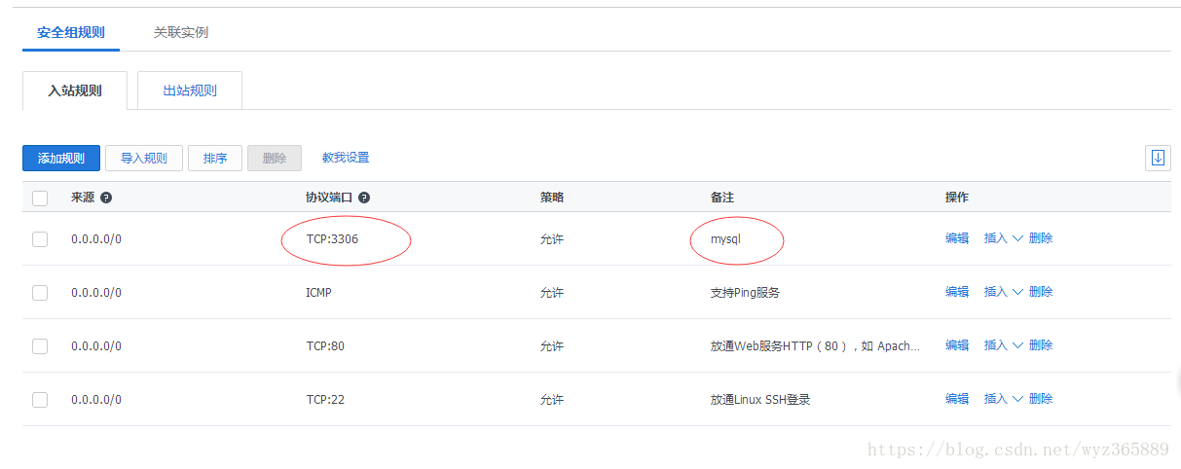  
  
**5.linux本身防火墙问题**  
禁止防火墙或者配置端口允许访问  
注：由于linux有不同的版本系统，禁止防火墙命令也不一样